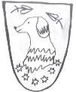Mateřská škola Ohaře, okres Kolín

Ohaře 119 IČO: 70998451

[msohare@email.cz](mailto:msohare@email.cz)

Návrh rozpočtu příspěvkové organizace na rok 2023



Ředitelka MŠ Pavla Staňková